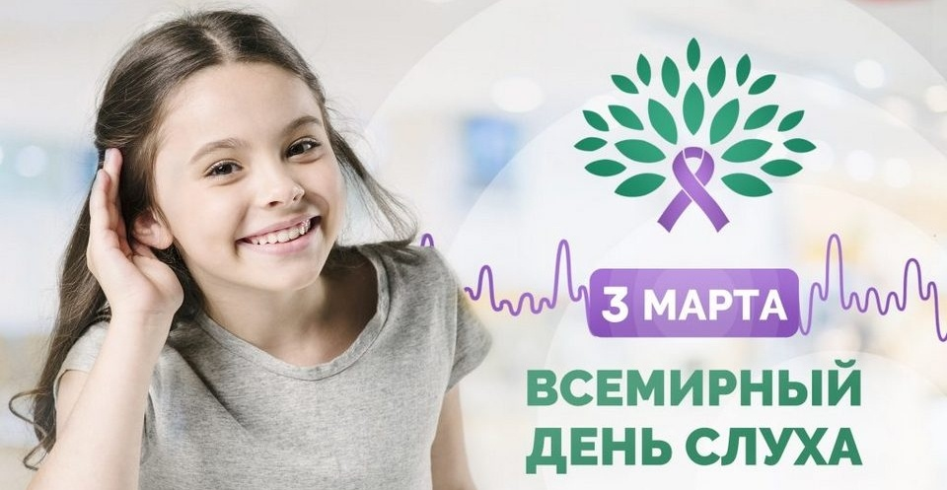

3 марта — Всемирный день слуха
Всемирный день слуха (World Hearing Day) – ежегодное событие, проводимое под эгидой Всемирной здравоохранительной организации (ВЗО).
Цель этого дня — привлечение внимания к проблемам слуха, предупреждение потери слуха и пропаганда здорового слуха. Важность слуха для общего благополучия и качества жизни нельзя недооценивать.
В настоящее время особенно важна забота о состоянии слуха у детей. Почему важно заботиться о слухе детей?
Ответ: отсутствие диагностики и помощи при потере слуха у детей школьного возраста – распространенная проблема во всем мире (Всемирный доклад по проблемам слуха 2021 г.). Потерей слуха страдают около 90 млн детей и подростков в возрасте 5–19 лет во всех регионах планеты. Вместе с тем потеря слуха зачастую не выявляется, особенно там, где для этого не имеется достаточных ресурсов.
Среди детей сохраняется широкая распространенность предотвратимых и излечимых причин потери слуха, таких как экссудативный средний отит (ЭСО), хронический гнойный средний отит (ХГСО) и серные пробки. Иногда потеря слуха начинается незаметно, но со временем нарастает и ощущается все больше.
В отсутствие диагностики и помощи страдает не только слух ребенка, но и его речевое, языковое, когнитивное развитие и социализация, что приводит к снижению образовательных достижений, ограничивает перспективы трудоустройства и порождает стойкое экономическое неблагополучие.
В этом году тема дня «От дома до школьной скамьи: забота о слухе каждого ребенка».
Работу с детьми, родителями и учителями логично начинать дома и в школе. Включая задачи по охране слуха в работу школьных здоровьесберегающих программ и педиатрических служб, мы помогаем детям слышать, учиться и добиваться успехов.
В Республике Беларусь ведущее учреждение, оказывающее высокотехнологичную помощь взрослым и детям при патологиях уха, горла, носа – это РНПЦ оториноларингологии. Специалисты центра проводят сложнейшие операции, включая кохлеарную имплантацию, предоставляют консультации ведущих ЛОР-специалистов, фониатров и сурдологов. В РНПЦ создана мощная физиотерапевтическая база. Центр специализируется на лечении сложных случаев у детей и взрослых. Здесь можно пройти диагностику слуха, консервативное и оперативное лечение, а также послеоперационную реабилитацию.

Пресс-служба Министерства здравоохранения

